以分布式的力量丈量世界，DePIN协议Hivemapper晒出上线两周年成绩单



Binance Research曾撰文称，“去中心化物理基础设施（DePIN）是加密货币行业中最有趣的创新之一，未来一年值得密切关注，Solana为DePIN发展给予了有力支持，为Helium、Render、Hivemapper等项目提供服务，这个领域目前发展前景良好，以社区驱动的去中心化地图服务Hivemapper为例， 该项目已经绘制了全球27%的道路。”

如今，Hivemapper Network正式上线两周年，2年来取得了哪些进展？

● 供应：Hivemapper是目前增长速度最快的地图类项目，短短两年已绘制完成了28%的全球道路地体，增长率是谷歌街景（Google Street View）的五倍。尽管在项目成立的第二年遭遇硬件短缺问题，但其地图覆盖范围的扩展速度仍快于其他地图众包项目，甚至也快于一些依赖智能手机进行地图绘制的项目。

● 需求：在全球十大地图制作商中，目前已有三家都依赖 Hivemapper 来保持地图更新，此外汽车、物流和拼车等行业中的头部企业也在使用Hivemapper服务。Bee Maps 今年发布了Hivemapper的首份客户案例研究，其中重点提到Hivemapper与荷兰数字地图制作服务提供商HERE Technologies的合作场景，HERE 的股东包括奥迪汽车公司、宝马汽车公司、戴姆勒汽车公司、英特尔公司、三菱公司、日本NTT和先锋公司，随着Hivemapper不断发展，预计在成立第三年时会有更多规划案例。另一方面，随着Hivemapper使用量的不断增加，迄今已销毁了超过600万枚HONEY代币。

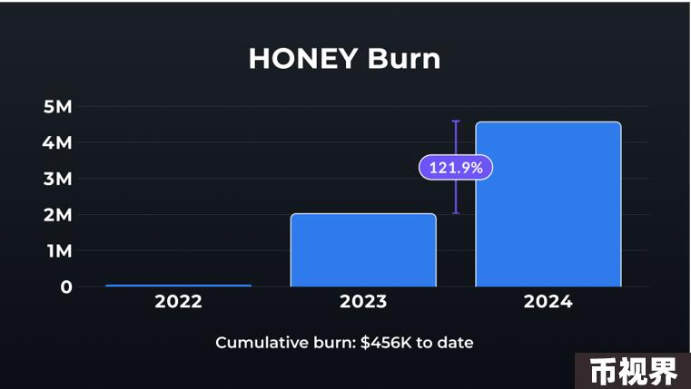

● Map AI: 在全球贡献者的帮助下，Hivemapper的AI Trainer渠道已发展出了一个庞大的人机数据生成和验证引擎，社区评论数量超过8亿条，一些投资者认为，如果AI Trainers作为服务产品独立运营的话，很可能成为业内领先的人工智能DePIN项目。

● 营销: 在营销方面，Hivemapper同样在持续巩固其在去中心化物理基础设施（DePIN）领域的市场地位，A16Z、Binance、Blockworks、Coinbase和Messari等业内巨头均把Hivemapper列为头部项目。

● HONEY: Hivemapper成立第二年已顺利推动HONEY代币在Coinbase和Kraken等头部交易所上市，代币流动性有所增加，代币经济学也得到了进一步改进（提案MIP-15已将项目代币经济模式设计为通缩）。尽管DePIN外部市场环境有一定波动，但HONEY代币市值却稳步上涨，较Hivemapper成立一周年时已增长了50多倍。

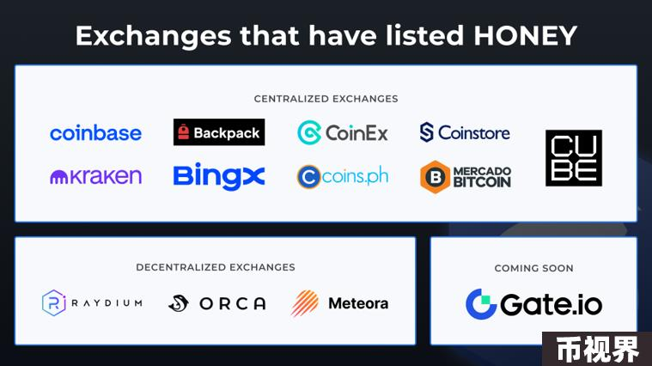

据悉，加密货币交易所 Gate.io 也宣布计划上线 HONEY，旨在继续推动亚洲市场扩张。

坦率地说，Hivemapper取得的这些成绩来之不易，就在Hivemapper主网启动的当天，即2022年11月3日，加密货币市场一片混乱。前一天，Coindesk发布了泄露的资产负债表新闻，其中揭露FTX欺诈行为并导致其破产。此后，加密货币市场价格暴跌，SOL从历史高点下跌了 95% 以上，使人们对Hivemapper等基于Solana生态的项目的未来产生了怀疑。

然而，Hivemapper并没有通过简单追逐叙事来度过这一艰难时刻，实际上，Solana并不是当时最热门的区块链，加密行业里甚至都没有出现所谓“DePIN”一词。

Hivemapper之所以能生存下来，是因为社区对未来有着共同的愿景，即人类将共同构建更新颖、更准确的地图——与其他众包地图项目不同，未来人们对众包地图项目所做的贡献都将得到公平回报。所有人都在不断构建、绘制和收集 HONEY，将这一美好愿景变成现实。

对于接下来的一年，Hivemapper已经给出了明确规划，那就是：继续建设。

Hivemapper将推出下一代行车记录仪、增加地图覆盖范围、签约新客户、扩大现有客户的使用范围和Map AI的规模，并且会在HONEY代币经济中加入一些令人兴奋的新组件。

### 推动HONEY代币经济不断发展

Hivemapper并不像某些DePIN项目那样追求小众市场或未经证实的市场，相反，Hivemapper从一开始就专注于企业地图市场，这一领域的规模高达数百亿美元。目前，一些全球知名地图公司和技术公司已经开始使用Hivemapper Network产品，Hivemapper的市场份额也在不断扩大。

在代币经济方面，根据MIP-15提案，每周兑换地图积分的HONEY代币中75%将被永久销毁，25%将重新铸造为消费奖励，每周消费奖励最高限额为500,000枚HONEY，任何超额部分将被永久销毁，这意味着在足够收入请看下，HONEY代币供应会保持通缩。

Blockworks Research最近在其发布的一份分析报告中指出：“Hivemapper的HONEY代币奖励模式具有令人印象深刻的资本效率，考虑到地图市场数十亿美元的规模、以及即将推出的Bee行车记录仪和相对较低的HONEY代币释放量，相信在可预见的时间里，HONEY代币的链上销毁量将超过发行量，继而呈现净销毁状态。”

尽管Hivemapper的基本面表现强劲，依然不能忽视过去两年中出现的许多起伏，比如项目发展过程中也曾出现过“进两步、退一步”的情况。此外，等待下一代行车记录仪发布的过程也很痛苦。但从另一个角度看，HONEY代币经济仍然有较大发展空间，也可以变得更加强大。 随着Hivemapper即将进入项目发展的第三年，HONEY代币经济的潜在发展机遇也逐渐扩大，包括：

● 增加开发者收入中HONEY代币消耗的份额；

● 推动HONEY代币在中心化交易所和去中心化交易所上市，吸引更多人进行代币交易并支持额外流动性；

● 加大HONEY代币创新应用的投入。

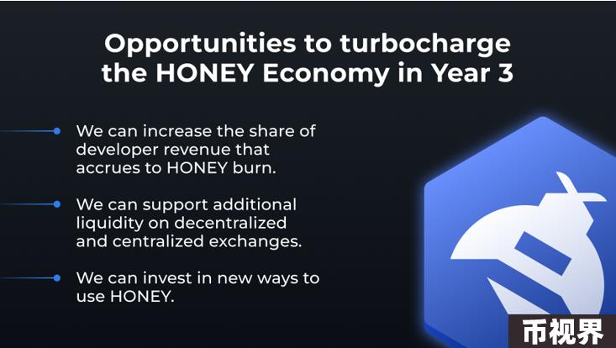

上述工作的重要性不言而喻，如果资源充足，完成更多工作是有意义的，但在熊市中建设却需要更坚定的专注度，并且有勇气对许多工作说“不”。专注是一种祝福，有时却伴随着一种诅咒， 好在随着市场转好，让Hivemapper有机会加大投入完成更多工作。是的，现在是时候加大对开发者的补助、API和文档的投入了，也是时候启动更多与HONEY代币经济互动的产品了，这些产品包括消费者导航、车队智能、新地图数据层、第三方探索器等。

### Hivemapper第三年项目发展路线图

基于过去一年的工作，Hivemapper列出了第三年项目发展的优先事项，包括：

#### HONEY代币经济和流动性

○ 更新定价表并拟于1月1日生效，新的定价表可能会有以下两个变化：

■ 地图积分价格将会上涨，更多法定货币收入会被用于进行代币回购；

■ 拟执行新的地图功能年度许可费用价格模式，预计将支持全年分摊。

○ 推出DEX流动性金库的激励措施

○ 支持在更多中心化交易所上市

#### 消费者和车队导航

○ 专注于隐私的导航服务

■ 通过先进的 AI 功能实现差异化，而不仅仅是白标导航应用；

■ 在体验地图服务的同时，让消费者有机会赚取并使用HONEY代币。

○ 车队产品,比如Bee Maps的Beekeeper

■ 路线智能产品需要 Map AI支持，继而推动HONEY代币销毁。

#### 开发者生态系统

○ 应用程序接口（API）库可显示比以往更多的网络数据

○ Hivemapper Network 资助计划为生态项目提供支持，覆盖增值产品、贡献者和面向客户的仪表板和工具等领域

○ Bee Maps承诺为初创公司和公共机构提供资助计划

○ 为添加地图数据层的第三方应用程序提供潜在奖励

#### 网络去中心化和透明度

○ 为 Hivemapper 基金会提供有关网络设计、治理、资助和HONEY代币经济的独立文档

○ 考虑将MIP提案作为HONEY代币治理的一种途径

○ 根据Bee规范加速Open Dashcam计划

○ 评估去中心化存储和计算的当前状态

总之，Hivemapper的目标非常清晰，即彻底改变人类制作地图的方式，在接下来的几周和几个月中，Hivemapper将对上述主题进行深入探讨并会更新相关内容，值得期待。